

**Carrera:** Ing.en Sistemas Informáticos.

**Asignatura:** Química.

**Comisión:** Turno Noche.

**Docente:** Pilar Fernández.

**Alumnos:**

* Abad, Matias.
* Carranza, Elian.
* Casarico, Dario.
* Jojot, Julio.
* Vilche, Alan.

**Año:** 2020.

**Elementos de transición**

Los Metales de Transición o Elementos de Transición son aquellos situados en la parte central del sistema periódico, en el bloque d, ya que en todos ellos su orbital d está ocupado por electrones en mayor o menor medida.

El nombre de "transición" proviene de una característica que presentan estos elementos de poder ser estables por sí mismos sin necesidad de una reacción con otro elemento.

Posición de los Metales de Transición en la Tabla Periódica:

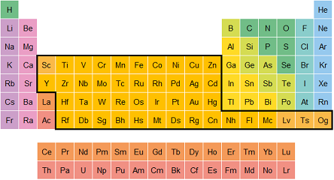

Son 44 los elementos que conforman los metales de transición:

* Escandio
* [Titanio](https://www.infometales.com/titanio/)
* [Vanadio](https://www.infometales.com/vanadio/)
* [Cromo](https://www.infometales.com/cromo/)
* [Manganeso](https://www.infometales.com/manganeso/)
* Hierro
* [Cobalto](https://www.infometales.com/cobalto/)
* [Níquel](https://www.infometales.com/niquel/)
* Cobre
* Zinc
* Itrio
* Circonio
* Niobio
* [Molibdeno](https://www.infometales.com/molibdeno/)
* Tecnecio
* Rutenio
* [Rodio](https://www.infometales.com/rodio/)
* [Paladio](https://www.infometales.com/paladio/)
* [Plata](https://www.infometales.com/plata/)
* [Cadmio](https://www.infometales.com/cadmio/)
* Lutecio
* Hafnio
* [Tantalio](https://www.infometales.com/tantalio/)
* [Wolframio](https://www.infometales.com/wolframio/)
* Renio
* [Osmio](https://www.infometales.com/osmio/)
* [Iridio](https://www.infometales.com/iridio/)
* [Platino](https://www.infometales.com/platino/)
* [Oro](https://www.infometales.com/oro/)
* [Mercurio](https://www.infometales.com/mercurio/)
* Lawrencio
* Rutherfordio
* Dubnio
* Seaborgio
* Bohrio
* Hassio
* Meitnerio
* Darmstadtio
* Roentgenio
* Copernicio

Por otro lado la IUPAC(Unión Internacional de Química Pura y Aplicada) define a los elementos de transición como un **elemento cuyo átomo tiene una subcapa d (subnivel de energía) incompleta o que puede dar lugar a cationes**.

Con esta definición a los elementos Zinc, Cadmio y Mercurio no se les considera como elementos de transición ya que estos tienen en su configuración electrónica su subnivel d lleno y eso va en contra de la definición propia de elementos de transición.

A partir de esto, los elementos se suelen dividir:

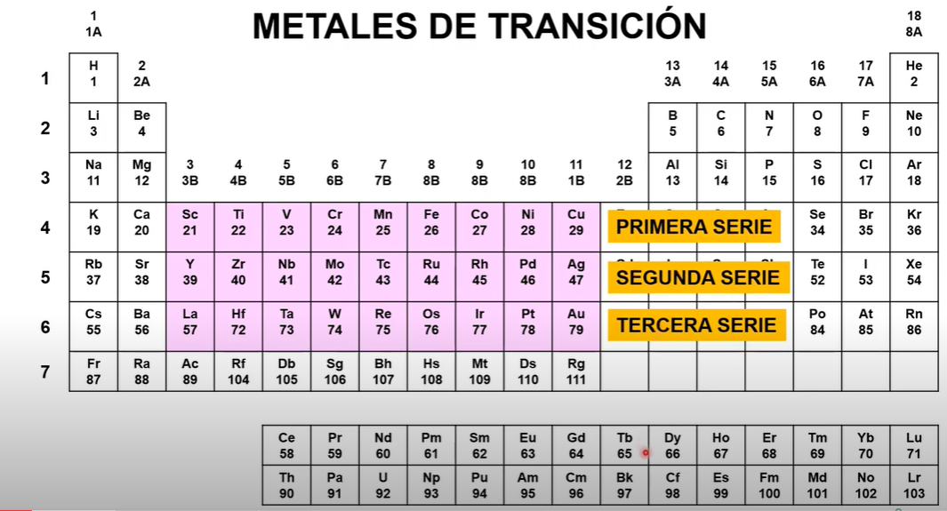

**Propiedades de los Metales de Transición (características principales):**

* Son metales duros con puntos de fusión y ebullición son mucho más elevados que los de los alcalinotérreos y alcalinos. Esto es debido a la disminución del radio atómico.
* Estructura compacta.
* Buenos conductores del calor y la electricidad.
* Dúctiles y maleables.
* Sólidos a temperatura ambiente excepto el Mercurio (Hg)
* Presentan una gran variedad de estados de oxidación
* Los metales de transición poseen propiedades diferentes a las de los alcalinos y alcalinotérreos: son menos metálicos desde el punto de vista químico, pero más metálicos desde el punto de vista técnico, es decir, respecto a su dureza, ductilidad, etc.
* Son elementos un poco extraños en el sentido de que al clasificarlos en la tabla periódica, se parecen más por periodos (filas) que por grupos (columnas) como sería lo normal.
* Los metales de transición son muy importantes en los procesos biológicos. El cobalto es un elemento crucial en la vitamina B12 , la cual forma parte de un catalizador fundamental para diversas reacciones bioquímicas. La hemoglobina y la mioglobina, proteínas que transportan y almacenan oxígeno, contienen hierro. El molibdeno y el hierro junto con el azufre, forman la porción reactiva de la nitrogenasa, catalizador biológico que emplean los organismos fijadores de nitrógeno para transformar el nitrógeno atmosférico en amoníaco.
* Presentan anomalías en cuanto al relleno de los orbitales. En la estructura electrónica de los elementos de un mismo periodo, hay un salto del 3d3 al 3d5 y del 3d8 al 3d10.
* El hecho de tener orbitales semiocupados les confiere mayor estabilidad.
* Los metales de transición se caracterizan por la posibilidad de actuar con varios números de oxidación, debido a los numerosos huecos en los orbitales d.
* El número de oxidación 2 es el más frecuente: pierden los dos electrones de la capa s2 y pasan al anterior periodo. Hacia el centro del periodo hay mayor multiplicidad. El salto electrónico en estos iones es de energías bajas, por lo que cae dentro del espectro visible.
* Estos estados de oxidación múltiple dan lugar a que los elementos sean paramagnéticos, debido a la existencia de electrones desapareados.
* Los compuestos de los metales de transición suelen ser coloreados, como el Hierro y el Níquel que cambian también su color. Con el Vanadio, todos los colores son distintos con cada número de oxidación.
* Tienen una gran tendencia a formar complejos con multitud de aniones, amoníaco, cianuros, oxalatos, fluoruros, etc. Estos complejos pueden hacer variar totalmente las propiedades que enmascaran los elementos de transición.
* Se hidrolizan con facilidad.

**Pregunta 2**

Así como la configuración electrónica de los elementos, muestra una variación de Z, los elementos también presentan variaciones periódicas en sus propiedades físicas y en su comportamiento químico.La ley periódica establece que las propiedades de los elementos son funciones periódicas de sus números atómicos. El punto de fusión, punto de ebullición, radio atómico, radio iónico, energía de ionización, afinidad electrónica, electronegatividad, se denominan Propiedades Periódicas**.**

Los metales de transición comparten una serie de propiedades químicas similares debido a la disposición similar de sus electrones. La propiedad química más obvia es el número variable de electrones que utilizan para formar enlaces. Estos electrones se originan en el orbital más externo, específicamente el orbital s, y el segundo más externo, el orbital d.

Cuando a su última capa de valencia le faltan electrones para estar completa, los extrae de capas internas.

Con eso es estable, pero le faltarían electrones en la capa donde los extrajo, así que los completa con otros electrones propios de otra capa. Y así sucesivamente; este fenómeno se le llama "*Transición electrónica*".

Además de la relación entre la configuración electrónica y las propiedades físicas; también existe una relación estrecha entre la configuración electrónica y el comportamiento químico.

Las propiedades químicas de cualquier átomo se determinan a partir de la configuración de los electrones de valencia de sus átomos. La estabilidad de estos electrones externos se refleja de manera directa en la energía de ionización de los átomos. La **energía de ionización** es la energía mínima (en kJ/mol) necesaria para remover un electrón de un átomo en estado gaseoso, en su estado fundamental.

**Potencial de Ionización**

En cuanto a los potenciales de ionización se presenta una variación de las tres primeras energías de ionización, que consiste en:

* En los 3 períodos se observa un aumento general debido al aumento de carga nuclear efectiva en un período.
* Los elementos de la parte izquierda de la tabla contienen menores potenciales de ionización, por lo que su estado de oxidación corresponderá a los números del grupo, y los de lado derecho formarán iones 2+.
* En la segunda energía de ionización se forma de manera pequeña, en donde la química de iones m2 + es más frecuente.

Esto también tiene que ver con que estos elementos sean tan estables y difíciles de hacer reaccionar con otros. La definición más amplia es la que tradicionalmente se ha utilizado. Sin embargo, muchas propiedades interesantes de los elementos de transición como grupo son el resultado de su subcapa d parcialmente completa.

Además, los cambios de los metales de transición se producen en la energía de ionización, ya que cuando aumenta el nº atómico se vuelven relativamente pequeños estos elementos, y aunque va aumentando la carga nuclear, este efecto está prácticamente anulado por el efecto de apantallamiento que ejercen los electrones n, sobre el electrón que se sitúa en el nivel (n+1). Todo esto se traduce en que estos elementos tienen un comportamiento químico muy similar y con frecuencia forman compuestos similares.

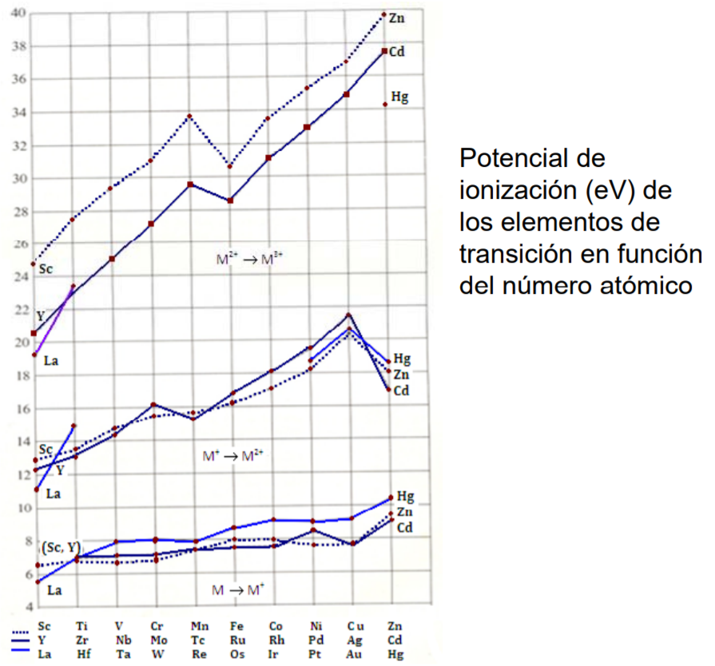

**Radio Atómico**

Numerosas propiedades físicas, incluidas la densidad y los puntos de fusión y ebullición, se relacionan con el tamaño de los átomos. En los metales de transición normalmente, la tendencia del radio atómico, al avanzar por un periodo de la tabla periódica, es que disminuye de manera significativa. En los metales de transición con electrones d, cuando nos movemos de izquierda a derecha en la tabla periódica, el radio atómico del elemento sólo disminuye ligeramente. Esto es porque tienen la misma cantidad de electrones s, pero solo difieren en el número de electrones d. Estos electrones d se encuentran en una capa interna (capa penúltima) y los electrones son progresivamente añadidos a este nivel, sin crear nuevos niveles. Los electrones d no son buenos para apantallar la carga nuclear, por lo que el radio atómico no cambia mucho cuando se agregan nuevos electrones. Casi como sin tener en cuenta los electrones D que se agregan.

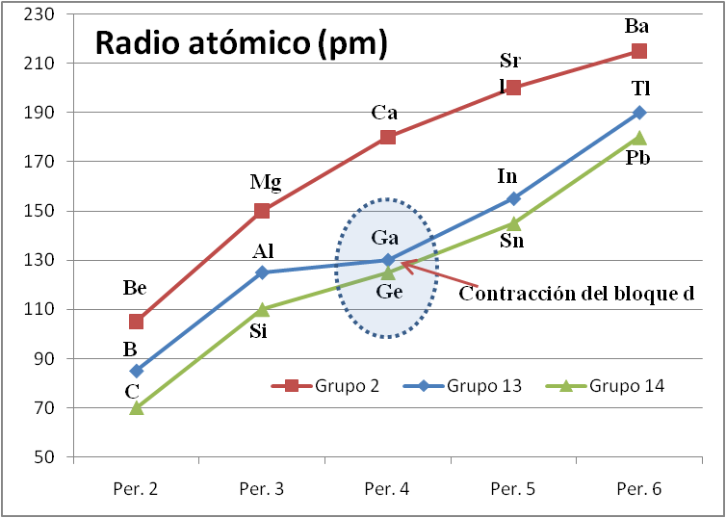

**Electronegatividad**

Es una propiedad química que mide la capacidad de un átomo (o con menos frecuencia un grupo funcional) para atraer electrones a él, o la densidad de electrones, cuando forma un enlace covalente en una molécula. También debemos considerar la distribución de la densidad electrónica alrededor de un átomo dado frente a otros, tanto en una especie molecular como en un compuesto no molecular. A lo largo de este numeroso grupo, la electronegatividad presenta baja variabilidad, tanto en los períodos como en los grupos, debido a que las características metálicas de estos elementos les hace atraer a los electrones con una facilidad similar entre ellos.

Además de poco variable, la electronegatividad de los metales suele ser baja. De hecho, tienen mayor facilidad para ceder electrones y transformarse en cationes, que para atraer electrones y formar aniones.

**Estados de oxidación.**

Es un indicador del grado de oxidación de un átomo que forma parte de un compuesto u otra especie química. Formalmente, es la carga eléctrica hipotética que el átomo tendría si todos sus enlaces con elementos distintos fueran 100 % iónicos.

Los números de oxidación más altos de los primeros 4 elementos de cada serie(5 para la segunda y tercera serie) pero estos solamente existen cuando están en presencia de elementos muy electronegativos como el Fluor y el Oxigeno.

A diferencia de los grupos 1 y 2, los iones de los elementos de transición pueden tener múltiples estados de oxidación estables ya que pueden perder electrones d sin un gran sacrificio energético.

Los estados rojos son los mas estables y mas comunes, y los amarillos son los estados que se consideran en muy pocos casos.

**Covalencia**

Es la capacidad que tiene un átomo para formar compuestos básicos o ácidos en función de su estado de oxidación.

Ej: Manganeso a diferente estado de oxidación diferentes compuestos.

**Electroafinidad**

La afinidad electrónica es la variación de energía que se produce en la adición de un electrón al átomo en estado fundamental y en fase gaseosa para formar el anión correspondiente.

La afinidad electrónica puede ser energía desprendida, en cuyo caso tiene valor negativo y se trata de átomos con tendencia a captar electrones (no metales), o positiva, en cuyo caso se requiere un aporte de energía exterior y se trata de átomos con poca tendencia a captar electrones (metales).

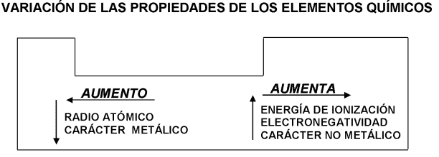

**Pregunta 3**

**Cobre:**

Es el elemento químico metálico representado por el símbolo Cu y de número atómico 29, que compone junto con el oro y la plata a la denominada familia del cobre de la Tabla periódica de los elementos.

El cobre es un metal de transición, brillante y de coloración rojiza, caracterizado por ser uno de los mejores conductores conocidos de la electricidad (después de la plata). Si a ello sumamos su ligereza, alta maleabilidad, ductilidad y precio económico, tendremos uno de los elementos más idóneos para la fabricación de herramientas, envases, piezas eléctricas y electrónicas, y muchos otros usos industriales.

Se lo encuentra en alimentos como los mariscos y crustáceos, legumbres, nueces o vísceras, por lo que no suele ser común su deficiencia dietaria (que ocasiona la llamada Enfermedad de Wilson).

**Propiedades:**

* Presenta un color rojizo brillante, excepto en aleaciones con otros metales. Al ser expuesto al aire, se muestra rojo salmón, hasta que se forma una capa de óxido cuproso (Cu2O) de color violáceo. Finalmente puede ennegrecerse a medida que se forma óxido cúprico (CuO).
* Enorme conductividad térmica y eléctrica, sólo superada por la plata (Ag). Es, además, resistente a la corrosión y a la oxidación. No responde bien a las fuerzas o campos magnéticos (es diamagnético)
* Es económico y puede reciclarse de manera indefinida. Es sumamente dúctil y maleable, por lo que puede mecanizarse con facilidad: hacer láminas o hilos delgados, ya que es un metal blando.

**Usos y aplicaciones**

El cobre forma parte del mundo que nos rodea. Es el tercer metal más consumido del mundo actual después del hierro y el aluminio. Está en nuestras casas y en los lugares donde trabajamos o estudiamos, en los medios que utilizamos para transportarnos, en artefactos sofisticados y artesanales, en las computadoras y las industrias, en pequeños adornos y en grandes estatuas.

**Eléctrica, electrónica y comunicaciones:** se emplea como conductor eléctrico en la fabricación de cables eléctricos y coaxiales, así como en el interior de generadores, motores y transformadores eléctricos. Asimismo, los circuitos integrados y numerosos componentes de los sistemas informáticos contemporáneos requieren cobre para su fabricación.

**Transporte**: Numerosos vehículos automotores requieren de cobre para sus partes y repuestos, tales como radiadores, frenos y cojinetes, además del necesario cableado para los componentes eléctricos. Igualmente se emplea en aleaciones para elaborar partes del casco de los barcos.

**Construcción:** Debido a su resistencia a la corrosión, el cobre y el latón se emplean en vez del plomo tradicional en la mayoría de las tuberías de agua, en tanto conjuntos residenciales como industriales o comerciales. Esto se debe a que el plomo es nocivo para la salud y el cobre es un material arquitectónico común. También se usa para los pomos de las puertas, para las estatuas de las plazas, las campanas de las iglesias y para un amplio segmento del sector construcción.

**Aleaciones y subproductos:** El cobre también sirve de insumo en la obtención de otros metales más específicos, como el latón (Cu + Zn), el bronce (Cu + Sn), la alpaca (Cu + Ni + Zn), o en la producción del alambrón, de pilas eléctricas, etc.

El cobre refinado comercializado por empresas como Codelco es transformado posteriormente en materia prima elaborada destinada a abastecer la industria manufacturera de productos para el consumo de la sociedad.

La industria de la construcción es uno de los principales consumidores de cobre, donde una casa moderna requiere unos 200 kilos de cobre, prácticamente el doble de lo que se usaba hace 40 años, pues tiene más baños, más aparatos eléctricos, mayor confort, más teléfonos y más computadores.

**Máquina plegadora de láminas de cobre:**

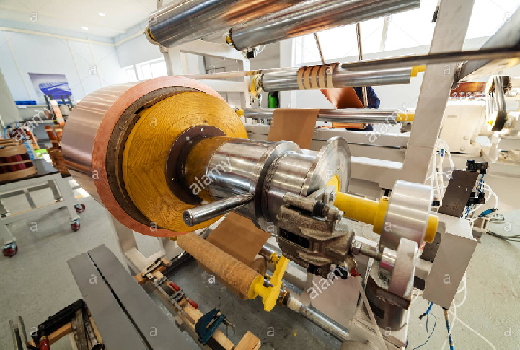

**Link video explicativo:**

https://www.youtube.com/watch?v=-AHrxTUfpjs&t=311s